

Gestion de Projet Informatique
Projet QSM
Cahier des charges

Hanane AFQIR, Bastien CHILMONCZYK, Louis L’HARIDON, Bastien PINHO, Guillaume RIGUIDEL, Jérôme VABOIS

Sommaire
Présentation du projet 2
Contexte 2
Objet 2
Organisation de l’équipe 2
Environnement de travail 2
Calendrier 2
Description de la future solution 4
Organisation du système de transport 4
Utilisation et personnalisation client 4
Evaluation de la satisfaction client 4
Gestion des pannes et autres accidents 4
Représentation graphique 5

Présentation du projet

Contexte
Dans le cadre de l’option Gestion de Projet Informatique du S6, nous devons réaliser une simulation de trains automatisés par groupe de 5 ou 6. Ce projet contribue à notre apprentissage de la gestion de projet en équipe et bien sûr à l’acquisition et révision des compétences techniques nécessaires pour le réaliser.

Objet
Le but de ce projet est de satisfaire les besoins d’utilisateurs en temps réel sur un réseau ferroviaire tout en assurant la sécurité de ces derniers. Nous ne considèrerons pas la gestion des horaires comme dans des lignes de trains classiques. Nous devons également utiliser le mécanisme du canton pour la circulation des trains pour éviter les accidents. De plus, nous devons assurer le fonctionnement optimal du système en minimisant le temps d’attente voyageur et en gérant les pannes et incidents.

Organisation de l’équipe
Notre équipe est composée de 6 personnes avec pour chacune un rôle défini au préalable :
- Louis L’Haridon : Chef de projet
- Bastien Chilmonczyk & Hanane Afqir : Maîtres d’Oeuvres
- Jérôme Vabois : Maître d’Ouvrage
- Bastien Pinho : Responsable d’assurance qualité
- Guillaume Riguidel : Responsable de documentation

Environnement de travail
Nous utiliserons Eclipse pour le développement du code source en intégrant le Java multi-threading pour la gestion des cantons, Junit pour les tests, GitHub pour gérer le travail en équipe, la modélisation UML pour la conception du code et enfin le logiciel de bureautique LibreOffice pour la rédaction des documents.

Calendrier
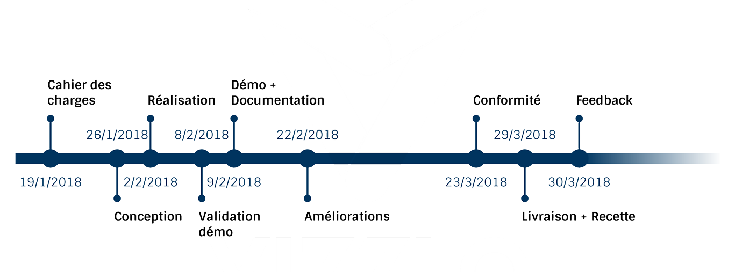

Description de la future solution

Organisation du système de transport
- Pour modéliser un système de transports ferroviaire nous allons modéliser une ligne brisée ou chaque point représentera une garée
- La zone d’une ligne entre deux gares est appelée « canton ».
  - Chaque canton est composé de deux voies, une allant de la gare 1 à la gare 2 et l’autre dans l’autre sens.
  - Dans le même sens, un seul train à la fois peut circuler sur un canton.
- Les gares seront de trois types différents représentés par des formes géométriques.
  - Chaque type de gare correspondra à une « zone de vie » pour les usagers
    - travail
    - loisirs
    - habitat
  - Les gares de chaque type sont dotées d’un numéro unique (ex Travail 1, Travail 2, Loisirs 1, Loisirs 2, Loisirs 3, Habitat 1, Habitat 2, Habitat 3, Habitat 4).
- En fonction de l’état du trafic le système fait partir des trains avec une fréquence différente.

Utilisation et personnalisation client
- Il existe trois types de clients représentés par des formes géométriques.
  - Ces trois types de clients veulent se rendre respectivement dans une gare de type travail, loisir ou habitat.
  - La forme géométrique associée au client est la même que celle associée au type de gare de destination.
- En fonction de l’heure de la journée, les types de clients varient, en effet le matin il y aura affluence forte des passagers allant dans des gares de travail, le soir dans les lieux d’habitat et la nuit et la journée dans les gares de loisirs.
- Chaque passager est affecté une gare aléatoire de destination de son type.

Evaluation de la satisfaction client
- Pour évaluer la satisfaction des clients nous utiliserons diverses statistiques telles que :
  - Le temps d’attente moyen
  - Le taux de remplissage des trains
  - Les taux de passager impactés par des incidents.

Gestion des pannes et autres accidents
- Afin de rendre réaliste notre système de réseau ferroviaire nous devons simuler un système de pannes et de divers accidents sur nos lignes.
  - Aléatoirement, des trains tomberont en panne, que ce soit en gare ou sur un canton. Obligeant le réseau à déployer des trais de secours depuis ses terminus pour reprendre le trafic.
  - Lors d’une panne dans une gare, les deux cantons reliés à la gare sont bloqués.
  - Lors d’une panne sur un canton, seul le canton est bloqué dans le sens du train en panne.
- Le canton ou la gare restera cependant bloqué le temps de la réparation du train qui sera aléatoire.
- En cas de collision imminente, le trafic est immobilisé sur toutes les lignes.
  - Dans un premier temps, le système recalcule ses options pour réorienter le trafic.
  - En cas d’impossibilité de gestion automatisée de l’erreur, un opérateur humain doit identifier le problème avant de relancer le système.

Représentation graphique
- Sur le schéma suivant nous avons représenté un exemple de ligne en fonctionnement normal
  - Sur cet exemple nous avons, afin de faciliter la lisibilité, ignoré l’heure.
- Sur l’IHM nous aurons 3 écrans :
  - Un représentant de la ligne et des gares de manière fidèle au schéma.
  - Un autre écran associant à chaque train les passagers qu’il transporte.
  - Un écran spécial indiquera les trains en panne ainsi que le temps nécessaire à leur réparation.
